Direct Buffer 方式传递

Java和Jni层的数组传递还有一个比较重要的方式，就是通过Direct Buffer来传递，这种方式类似于在堆上创建创建了一个Java和Jni层共享的整块内存区域，无论是Java层或者Jni层均可访问这块内存，并且Java端与Jni端同步变化，由于是采用的是共享内存的方式，因此相比于普通的数组传递，效率更高，但是由于构造/析构/维护这块共享内存的代价比较大，所以小数据量的数组建议还是采用上述方式，Direct Buffer方式更适合长期使用频繁访问的大块内存的共享。具体使用方法介绍如下：

首先看Native.java的定义：

[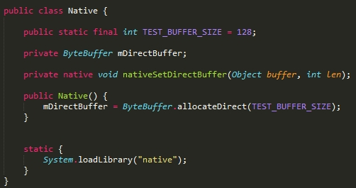](http://s3.51cto.com/wyfs02/M01/12/53/wKioL1MDSijRi4H0AADi4k23LhI510.jpg)

再看看native.c是如何实现的：

[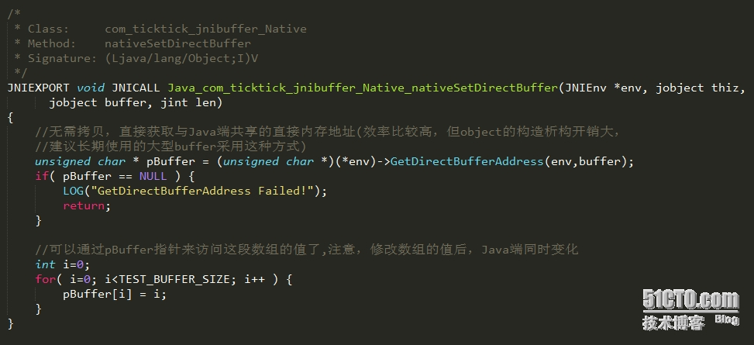](http://s3.51cto.com/wyfs02/M02/26/01/wKioL1No1RCyGE4CAAKxpODZMGQ205.jpg)

由上述代码可以看出，其中使用起来还是很简单的，Jni层只需要通过GetDirectBufferAddress函数即可获取到这块共享的内存的地址，Direct Buffer的管理工作均由操作系统来负责。